**24 июля**

**Тропинка «Начало пути»**

Девиз дня: «Здравствуйте, здравствуйте! Мы рады приветствовать вас! Как много светлых улыбок мы видим на лицах сейчас!»

Сегодня у нас первый день в ОЛ «Республика весёлых ребят». Мы снова открыли двери лагеря для наших любимых воспитанников.

Начался день, конечно же, с зарядки. Так как здоровье нужно беречь смолоду, делать зарядку наши воспитанники будут каждое утро.

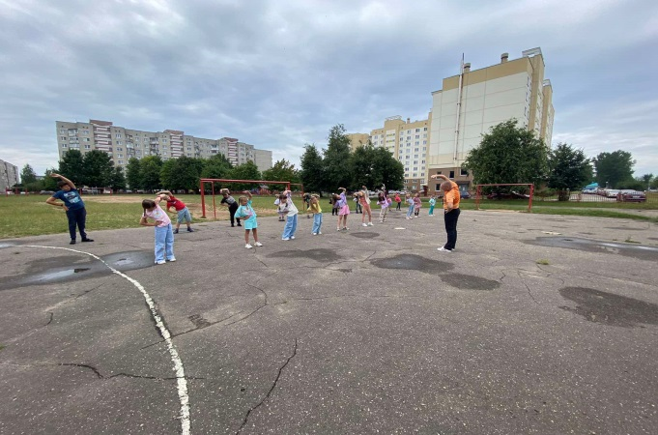 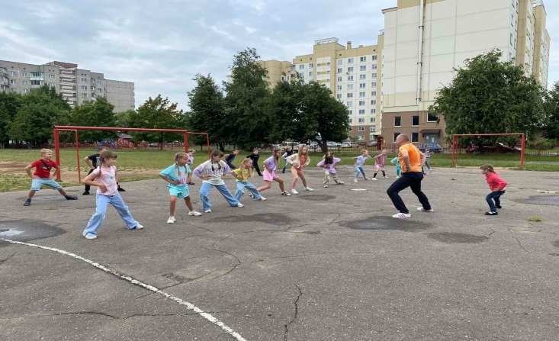

Сегодня ребята посетили мастерскую художника «Летние цветы» и творческую мастерскую «Цветочная поляна» в ЛРЦТДиМ. Мальчики и девочки рисовали животных, птиц, насекомых. Также ребята делали цветы из теста и салфеток.

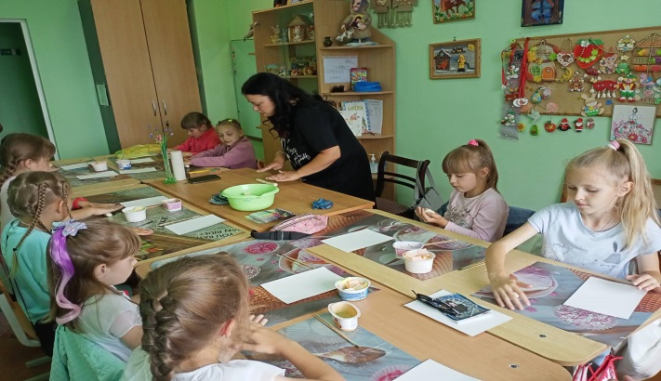 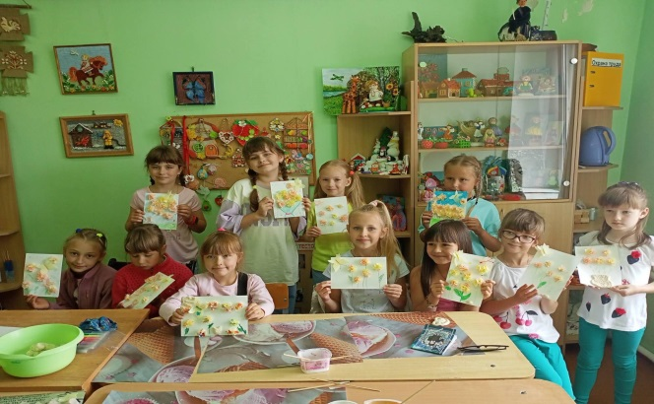

Наши воспитанники приняли участие в конкурсно-игровой программе «100 затей для друзей». Девчонки и мальчишки отвечали на хитрые вопросы, играли, отгадывали загадки, веселились. Самые активные были награждены грамотами.

